**PLAN DE CLASE/NOTA TÉCNICA**

**NIVEL: SECUNDARIA**

**FECHA: Lunes 30 de Septiembre de 2024**

**1.- NOMBRE DEL PROFESOR: Elisa Peña Muñoz**

**GRADO: 2º GRUPO: A**

**2.- ASIGNATURA: Matemáticas 2**

**3.- TRIMESTRE: 1**

**4.- SEMANA: 30 al 4 de Octubre de 2024**

**5.- TIEMPO: 50 min**

**6.- TEMA: Sucesiones cuadráticas numéricas**

**7.- PROPÓSITOS:** **Escribir el término general de sucesiones cuadráticas numéricas.**

**8.- CAMPO FORMATIVO:** ( ) LENGUAJES. ( ) SABERES Y PENSAMIENTO CIENTÍFICO. (**X** ) ÉTICA, NATURALEZA Y SOCIEDAD. ( ) DE LO HUMANO Y LO COMUNITARIO.

**9.- EJES ARTICULADORES:** ( ) IGUALDAD DE GÉNERO. ( ) INCLUSIÓN. ( ) VIDA SALUDABLE. ( ) PENSAMIENTO CRÍTICO ( **X** ) APROPIACIÓN DE LAS CULTURAS A TRÁVES DE LA LECTURA Y LA ESCRITURA. ( ) INTERCULTURALIDAD CRÍTICA. ( ) ARTES Y EXPERIENCIAS ESTÉTICAS.

**10.-PROCESO DE DESARROLLO DE APRENDIZAJE (PDA): Representa algebraicamente una sucesión con progresión cuadrática de figuras y números**

**10.- CONTENIDOS:** **Regularidades y patrones**

**11.- RECURSOS: nota técnica**

**12.- MATERIALES: libro, cuaderno, lápiz.**

**13.- INICIO: Para recordar conceptos que vieron en el grado anterior y que usarán en esta lección, comience planteando las siguientes preguntas: “¿Qué es una expresión algebraica? En la expresión 4n2, ¿cuál es el coeficiente, la literal y el exponente?, ¿cómo es una expresión algebraica cuadrática?”**

**14.- DESARROLLO: Representar algebraicamente los siguientes enunciados en tu cuaderno:**

**• La suma de dos números diferentes.**

**• El tercio de un número multiplicado por 8.**

**• El doble de un número más tres**

**Escribe lo siguiente:**

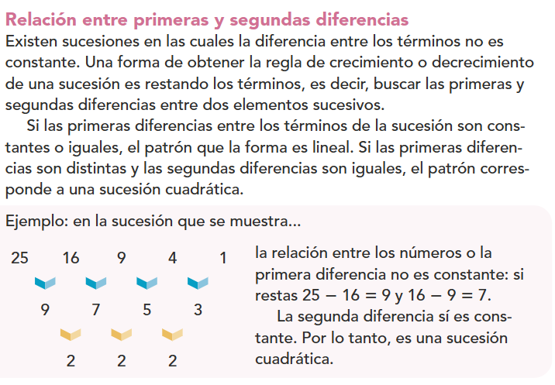

**Resolver pagina 36 y 37**

**15.- CIERRE: Se revisa de manera grupal con el fin de que los alumnos comprueben y verifiquen sus resultados de la actividad.**

**Actividad y Tipo de organización: Individual ( ) Equipo ( ) Grupal ( x )**

**16.- EVALUACIÓN: Autoevaluación ( ) Coevaluación ( x ) Heteroevaluación ( )**

* **ACTITUDINAL: Observa la participación de cada alumno**
* **CONCEPTUAL: Que los alumnos entiendan el tema**
* **PROCEDIMENTAL: Se desarrolla el tema correctamente**

**17.- TAREA: No hay tarea**

**PLAN DE CLASE/NOTA TÉCNICA**

**NIVEL: SECUNDARIA**

**FECHA: Martes 1 de Octubre de 2024**

**1.- NOMBRE DEL PROFESOR: Elisa Peña Muñoz**

**GRADO: 2º GRUPO: A**

**2.- ASIGNATURA: Matemáticas 2**

**3.- TRIMESTRE: 1**

**4.- SEMANA: 30 al 4 de Octubre de 2024**

**5.- TIEMPO: 50 min**

**6.- TEMA: Sucesiones cuadráticas numéricas (Termino General)**

**7.- PROPÓSITOS:** **Escribir el término general de sucesiones cuadráticas numéricas.**

**8.- CAMPO FORMATIVO:** ( ) LENGUAJES. ( ) SABERES Y PENSAMIENTO CIENTÍFICO. (**X** ) ÉTICA, NATURALEZA Y SOCIEDAD. ( ) DE LO HUMANO Y LO COMUNITARIO.

**9.- EJES ARTICULADORES:** ( ) IGUALDAD DE GÉNERO. ( ) INCLUSIÓN. ( ) VIDA SALUDABLE. ( ) PENSAMIENTO CRÍTICO ( **X** ) APROPIACIÓN DE LAS CULTURAS A TRÁVES DE LA LECTURA Y LA ESCRITURA. ( ) INTERCULTURALIDAD CRÍTICA. ( ) ARTES Y EXPERIENCIAS ESTÉTICAS.

**10.-PROCESO DE DESARROLLO DE APRENDIZAJE (PDA): Representa algebraicamente una sucesión con progresión cuadrática de figuras y números**

**10.- CONTENIDOS:** **Regularidades y patrones**

**11.- RECURSOS: nota técnica**

**12.- MATERIALES: libro, cuaderno, lápiz.**

**13.- INICIO: Antes de revisar la información conceptual, mencione que existe una forma más sencilla de calcular los términos de la sucesión, partiendo**

**del método de diferencias. Consiste en encontrar una expresión matemática que permita conocer el valor de cualquier término. A esa expresión se**

**le conoce como término general. Reescriba el ejemplo en el pizarrón y explique cómo se deben calcular los coeficientes de la expresión an2 + bn + c. Vaya aclarando dudas. Para concluir, escriba un ejemplo de cómo se usa el término general para calcular cualquier término.**

**14.- DESARROLLO: Resolver pagina 38 y 39**

**Al terminar, y para que empiecen a trabajar con el término general, haga las siguientes preguntas: “¿Cuál será el término 10?, ¿cuál será el término 15?, ¿algún término será igual a 85?, ¿cuál?”. Pida que justifiquen sus respuestas, puede solicitar que pasen al frente a exponerlas.**

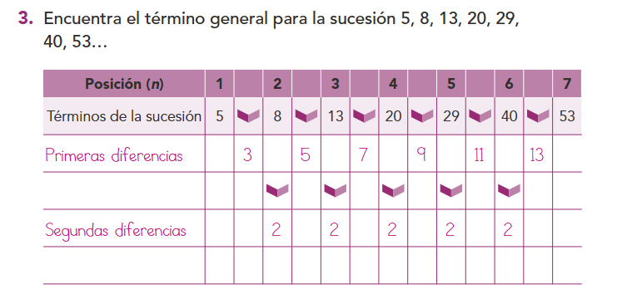

**15.- CIERRE: Se revisa de manera grupal con el fin de que los alumnos comprueben y verifiquen sus resultados de la actividad.**

**Actividad y Tipo de organización: Individual ( ) Equipo ( ) Grupal ( x )**

**16.- EVALUACIÓN: Autoevaluación ( ) Coevaluación ( x ) Heteroevaluación ( )**

* **ACTITUDINAL: Observa la participación de cada alumno**
* **CONCEPTUAL: Que los alumnos entiendan el tema**
* **PROCEDIMENTAL: Se desarrolla el tema correctamente**

**17.- TAREA: No hay tarea**

**PLAN DE CLASE/NOTA TÉCNICA**

**NIVEL: SECUNDARIA**

**FECHA: Miércoles 2 de Octubre de 2024**

**1.- NOMBRE DEL PROFESOR: Elisa Peña Muñoz**

**GRADO: 2º GRUPO: A**

**2.- ASIGNATURA: Matemáticas 2**

**3.- TRIMESTRE: 1**

**4.- SEMANA: 30 al 4 de Octubre de 2024**

**5.- TIEMPO: 50 min**

**6.- TEMA: Sucesiones cuadráticas numéricas (Termino General)**

**7.- PROPÓSITOS:** **Escribir el término general de sucesiones cuadráticas numéricas.**

**8.- CAMPO FORMATIVO:** ( ) LENGUAJES. ( ) SABERES Y PENSAMIENTO CIENTÍFICO. (**X** ) ÉTICA, NATURALEZA Y SOCIEDAD. ( ) DE LO HUMANO Y LO COMUNITARIO.

**9.- EJES ARTICULADORES:** ( ) IGUALDAD DE GÉNERO. ( ) INCLUSIÓN. ( ) VIDA SALUDABLE. ( ) PENSAMIENTO CRÍTICO ( **X** ) APROPIACIÓN DE LAS CULTURAS A TRÁVES DE LA LECTURA Y LA ESCRITURA. ( ) INTERCULTURALIDAD CRÍTICA. ( ) ARTES Y EXPERIENCIAS ESTÉTICAS.

**10.-PROCESO DE DESARROLLO DE APRENDIZAJE (PDA): Representa algebraicamente una sucesión con progresión cuadrática de figuras y números**

**10.- CONTENIDOS:** **Regularidades y patrones**

**11.- RECURSOS: nota técnica**

**12.- MATERIALES: libro, cuaderno, lápiz.**

**13.- INICIO:** **Comenzamos la clase si preguntamos, lo visto el día de ayer en cuanto a los términos generales, primer coeficiente, segundo coeficiente, tercer coeficiente y cálculo del término general.**

**14.- DESARROLLO: Solicite que resuelvan la actividad 6. Pida que formen equipos de tres integrantes, que inventen una sucesión cuadrática y la escriban en una hoja reutilizada. Al concluir, reúna todas las sucesiones en una tómbola. Revuélvalas y saque una al azar. Escríbala en el pizarrón, sin que la vean. Después, mostrándola, pida que calculen el valor de cualquier término. Quien termine primero debe decir el resultado; si es correcto, ganan un punto. Resolver pagina 40 y 41.**

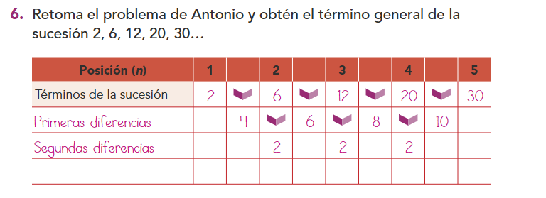

**15.- CIERRE: Se revisa de manera grupal con el fin de que los alumnos comprueben y verifiquen sus resultados de la actividad.**

**Actividad y Tipo de organización: Individual ( ) Equipo ( ) Grupal ( x )**

**16.- EVALUACIÓN: Autoevaluación ( ) Coevaluación ( x ) Heteroevaluación ( )**

* **ACTITUDINAL: Observa la participación de cada alumno**
* **CONCEPTUAL: Que los alumnos entiendan el tema**
* **PROCEDIMENTAL: Se desarrolla el tema correctamente**

**17.- TAREA: No hay tarea**

**PLAN DE CLASE/NOTA TÉCNICA**

**NIVEL: SECUNDARIA**

**FECHA: Jueves 3 de Octubre de 2024**

**1.- NOMBRE DEL PROFESOR: Elisa Peña Muñoz**

**GRADO: 2º GRUPO: A**

**2.- ASIGNATURA: Matemáticas 2**

**3.- TRIMESTRE: 1**

**4.- SEMANA: 30 al 4 de Octubre de 20245.- TIEMPO: 50 min**

**6.- TEMA: Representación algebraica de áreas**

**7.- PROPÓSITOS: Representar áreas de figuras geométricas con expresiones algebraicas**

**8.- CAMPO FORMATIVO: ( ) LENGUAJES. ( ) SABERES Y PENSAMIENTO CIENTÍFICO. (X ) ÉTICA, NATURALEZA Y SOCIEDAD. ( ) DE LO HUMANO Y LO COMUNITARIO.**

**9.- EJES ARTICULADORES: ( ) IGUALDAD DE GÉNERO. ( ) INCLUSIÓN. ( ) VIDA SALUDABLE. ( ) PENSAMIENTO CRÍTICO ( X ) APROPIACIÓN DE LAS CULTURAS A TRÁVES DE LA LECTURA Y LA ESCRITURA. ( ) INTERCULTURALIDAD CRÍTICA. ( ) ARTES Y EXPERIENCIAS ESTÉTICAS.**

**10.-PROCESO DE DESARROLLO DE APRENDIZAJE (PDA): Representa algebraicamente una sucesión con progresión cuadrática de figuras y números**

**10.-CONTENIDOS: Introducción al álgebra**

**11.- RECURSOS: nota técnica**

**12.- MATERIALES: cuaderno, lápiz, colores**

**13.- INICIO: Solicitar que mencionen cómo calcular el área de un cuadrado cualquiera; que representen su respuesta usando una expresión algebraica. Con esto, se espera que su resolución a la pregunta detonadora sea afirmativa. Luego pídales que escriban en su cuaderno las fórmulas para calcular el área de diferentes figuras, por ejemplo, de un rectángulo, de un triángulo, de un círculo, entre otras**

**14.- DESARROLLO: Solicite que, en cada expresión, identifiquen los coeficientes, las literales y los exponentes. Por ejemplo, la fórmula para calcular el área de un cuadrado es x2 , donde el coeficiente es 1, la literal es x y el exponente es 2.**

**Copia en tu cuaderno**

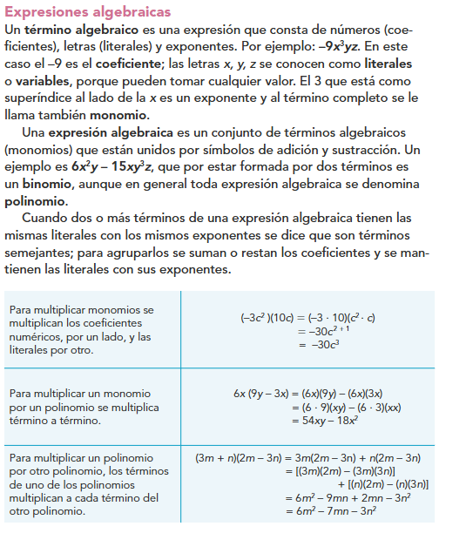

**Resolver pagina 42 y 43**

**15.- CIERRE: Se revisa de manera grupal con el fin de que los alumnos comprueben y verifiquen sus resultados de la actividad.**

**Actividad y Tipo de organización: Individual ( ) Equipo ( ) Grupal ( x )**

**16.- EVALUACIÓN: Autoevaluación ( ) Coevaluación ( x ) Heteroevaluación ( )**

* **ACTITUDINAL: Observa la participación de cada alumno**
* **CONCEPTUAL: Que los alumnos entiendan el tema**
* **PROCEDIMENTAL: Se desarrolla el tema correctamente**

**17.- TAREA: Terminar página 43**

**PLAN DE CLASE/NOTA TÉCNICA**

**NIVEL: SECUNDARIA**

**FECHA: Viernes 4 de Octubre de 2024**

**1.- NOMBRE DEL PROFESOR: Elisa Peña Muñoz GRADO: 2º GRUPO: A**

**2.- ASIGNATURA: Matemáticas 2**

**3.- TRIMESTRE: 1**

**4.- SEMANA: 30 al 4 de Octubre de 2024**

**5.- TIEMPO: 50 min**

**6.- TEMA: Representación algebraica de áreas**

**7.- PROPÓSITOS: Representar áreas de figuras geométricas con expresiones algebraicas**

**8.- CAMPO FORMATIVO: ( ) LENGUAJES. ( ) SABERES Y PENSAMIENTO CIENTÍFICO. (X ) ÉTICA, NATURALEZA Y SOCIEDAD. ( ) DE LO HUMANO Y LO COMUNITARIO.**

**9.- EJES ARTICULADORES: ( ) IGUALDAD DE GÉNERO. ( ) INCLUSIÓN. ( ) VIDA SALUDABLE. ( ) PENSAMIENTO CRÍTICO ( X ) APROPIACIÓN DE LAS CULTURAS A TRÁVES DE LA LECTURA Y LA ESCRITURA. ( ) INTERCULTURALIDAD CRÍTICA. ( ) ARTES Y EXPERIENCIAS ESTÉTICAS.**

**10.-PROCESO DE DESARROLLO DE APRENDIZAJE (PDA): Representa algebraicamente una sucesión con progresión cuadrática de figuras y números**

**10.-CONTENIDOS: Introducción al álgebra**

**11.- RECURSOS: nota técnica**

**12.- MATERIALES: cuaderno, lápiz, colores**

**13.- INICIO: Revise en grupo la información conceptual. Escriba en el pizarrón las multiplicaciones y, además de ir explicando, también puede ir preguntando, por ejemplo, si los términos son semejantes, cuál es un monomio, cuál es un polinomio, etcétera.**

**Los polinomios son estructuras fundamentales que encuentran aplicación en una variedad de contextos matemáticos y científicos. Antes de sumergirnos en la complejidad de los polinomios, es esencial comprender sus componentes básicos: los monomios, binomios y trinomios. Estas entidades, con sus características distintivas, forman los bloques de construcción esenciales para entender los polinomios en su totalidad.**

**14.- DESARROLLO: Anota en tu cuaderno lo siguiente: Llamamos monomio, a una expresión con un solo término binomio , a una expresión con dos términos, y trinomio . a una expresión con tres términos**

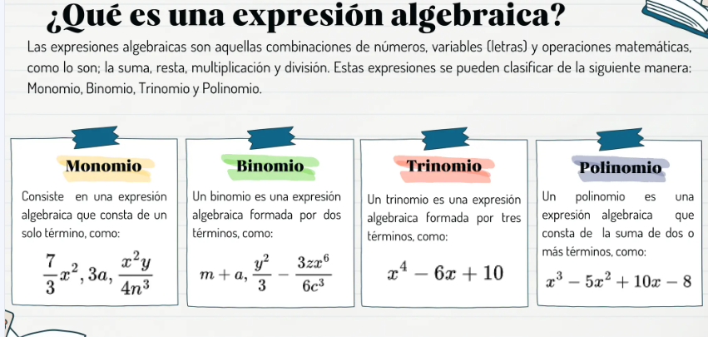

**Resuelve las siguientes preguntas:**

**1.-¿Qué es una sucesión?**

**2.- Completa la siguiente sucesión de figuras:**

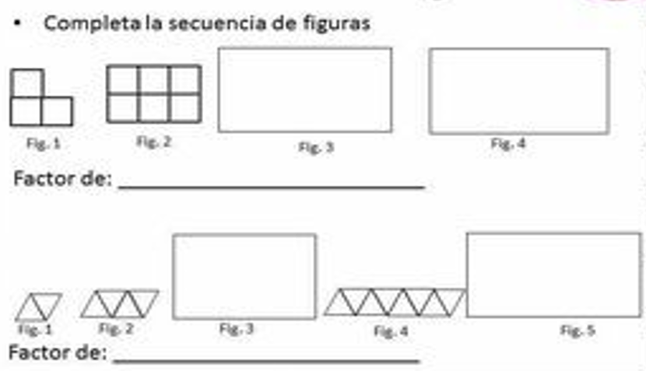

**3.-¿Qué es un termino algebraico?**

**15.- CIERRE: Se revisa de manera grupal con el fin de que los alumnos comprueben y verifiquen sus resultados de la actividad.**

**Actividad y Tipo de organización: Individual ( ) Equipo ( ) Grupal ( x )**

**16.- EVALUACIÓN: Autoevaluación ( ) Coevaluación ( x ) Heteroevaluación ( )**

* **ACTITUDINAL: Observa la participación de cada alumno**
* **CONCEPTUAL: Que los alumnos entiendan el tema**
* **PROCEDIMENTAL: Se desarrolla el tema correctamente**

**17.- TAREA: No hay tarea.**